ПОЛОЖЕНИЕ
о региональном конкурсе по 3d моделированию

среди обучающихся профессиональных образовательных организаций Волгоградской области

1.Общие положения
1.1. Настоящее Положение определяет статус, цели и задачи регионального конкурса по 3d моделированию среди обучающихся профессиональных образовательных организаций Волгоградской области (Далее Конкурс).
1.2. Конкурс призван способствовать повышению качества профессионального образования, развитию творческих способностей, обеспечению профессиональной компетентности специалистов.
1.3. Организация и проведение Конкурса осуществляется на базе государственного бюджетного профессионального образовательного учреждения ГБПОУ «Волгоградский индустриальный техникум»
1.4. Учредителями Конкурса являются:
- Совет директоров профессиональных образовательных организаций Волгоградской области,
- государственное автономное учреждение дополнительного профессионального образования «Волгоградская государственная академия последипломного образования».
Организатором и базой проведения Конкурса является государственное бюджетное профессиональное образовательное учреждение «Волгоградский индустриальный техникум».
2. Цели и задачи конкурса
2.1. Целью Конкурса является создание условий для активизации и развития творческих, интеллектуальных способностей, образного и пространственного мышления обучающихся.
2.2. Задачи Конкурса:
- повышение интереса к трехмерному компьютерному моделированию;
- развитие сотрудничества образования, науки и производства;
- активизация работы в профессиональном образовании по освоению технологий трехмерного компьютерного моделирования.
3. Организация конкурса
3.1. Для проведения Конкурса создается экспертная группа и жюри.
3.2. Экспертная группа осуществляет организационное и методическое обеспечение проведения Конкурса, разрабатывает задания, методику и критерии оценивания результатов выполнения заданий. Экспертная группа формируется организатором Конкурса из числа руководящих и педагогических работников ГБПОУ «Волгоградский индустриальный техникум», представителей работодателей и независимых экспертов. Состав экспертной группы представлен в приложении 2.
3.3. Жюри оценивает результаты выполнения заданий участниками Конкурса. Состав жюри представлен в приложении 3.
3.4. Для участия в Конкурсе необходимо направить заявку (Приложение 1) в организационный комитет на электронный адрес: vit_priem@list.ru.
Заявки для участия в конкурсе принимают до 22 февраля 2018 года на электронный адрес: vit_priem@list.ru
3.4. Дата проведения конкурса 27 февраля 2018 года.
Начало регистрации: 09.30
Время проведения: с 10.00 до 15.40.
Место проведения Конкурса: государственное бюджетное профессиональное образовательное учреждение «Волгоградский индустриальный техникум».
Адрес: 400112, г. Волгоград, ул. им. Арсеньева, 8.
Телефон (8442) 69-33-77
Положение о конкурсе располагается на сайте ГБПОУ «Волгоградский индустриальный техникум»: http://www.volit.ru/
Контактные телефоны оргкомитета конкурса:
8-909-380-91-24, Шурыгина Ирина Юрьевна, начальник отдела учебно-методической работы ГБПОУ «Волгоградский индустриальный техникум».
Е-mail: shurygina_i@volit.ru
8-961-067-66-64, Иванова Марина Александровна, специалист по УМР ГАУ ДПО «ВГАПО».
Е-mail: vgkunt_ivanova@mail.ru
3.5 Программа Конкурса представлена в Приложении 4.
4. Порядок и условия организации Конкурса
4.1. К участию в конкурсе допускаются обучающиеся профессиональных образовательных организаций (далее – конкурсант), подавшие заявку в оргкомитет. Количество участников – до 2 человек от одной профессиональной образовательной организации.
4.2. Участники Конкурса должны иметь при себе паспорт.
4.3. Студенты, не указанные в заявке, к участию в Конкурсе не допускаются. Участие в Конкурсе – бесплатное. Форма участия – очная.
4.4. Лица, сопровождающие участников Конкурса, несут ответственность за их жизнь и безопасность в пути следования и в период проведения Конкурса.
4.5. Название и описание компетенции.
Название профессионального навыка: автоматизированное проектирование – CAD.
Описание компетенции.
Термином «Автоматизированное проектирование» обозначается использование технологии компьютерного конструирования (CAD) при подготовке графических моделей, чертежей, бумажных документов и файлов, содержащих всю информацию, необходимую для изготовления и документирования деталей и компонентов для решения механических инженерных задач, с которыми сталкиваются работники отрасли. Решения должны соответствовать стандартам индустрии и позднейшей версии стандарта ISO.
4.6. Итогом конкурса является демонстрация и оценка квалификации 3D моделирования при подготовке графических моделей, чертежей, бумажных документов и файлов, содержащих всю информацию, необходимую для изготовления и документирования деталей и компонентов. Конкурсное задание состоит только из практических заданий.
Конкурс состоит из 2 модулей:
1 модуль - моделирование детали;
2 модуль - моделирование сборочного узла.
Конкурсные задания к модулям представлены в Положении 5,6).
4.7. Конкурсант может использовать любой программный продукт. Организаторы предоставляют программные продукты Компас - 3D, AUTOCAD и T-FLEX CAD.
4.8. Допускается участие в одном модуле конкурса.
5. Порядок и условия проведения Конкурса
5.1. В ходе выполнения одного или нескольких модулей задания, перечисленных ниже, будут подвергаться проверке следующие навыки:
- Трехмерное моделирование детали.
- Знание и понимание трехмерного моделирования деталей.
- Умение работать с программами компьютерного конструирования (CAD) в объеме, достаточном для конфигурирования параметров программного обеспечения.
- Знание компьютерных операционных систем в объеме, достаточном для правильного использования и управления компьютерными файлами и программным обеспечением.
5.2 Участник должен уметь:
- Выполнять моделирование компонентов, оптимизируя конструктивную твердотельную геометрию.
- Назначать характеристики материалам (плотность).
- Назначать цвета и текстуры материалов компонентам.
5.3 Трехмерное моделирование сборочных узлов.
Знание и понимание трехмерного моделирования сборочных узлов:
- Понимание механических систем и их назначение.
Участник должен уметь:
- Создавать сборочный узел из трехмерных моделей и компонентов.
- Структурировать сборочный узел (подсборки).
5.4. Продолжительность выполнения заданий определяется организатором Конкурса.
5.5. Организатор Конкурса размещает на своем официальном сайте:
- не позднее, чем за 2 недели до начала проведения Конкурса Порядок организации и проведения этапов регионального Конкурса, раскрывая общую характеристику заданий, технические средства, профессиональное оборудование и прикладные компьютерные программы, программу соревнований;
- не позднее 2 недель после проведения регионального Конкурса сводную ведомость оценок участников, фотоотчёт.
5.6. Перед началом проведения этапов Конкурса проводятся организационно-ознакомительные мероприятия, включающие в себя: инструктаж по технике безопасности и охране труда; ознакомление с рабочими местами и техническим оснащением.
5.7. Участники Конкурса в течение 3-х часов выполняют задания по созданию 3D моделей и сборочного изделия и предоставляют результаты жюри конкурса.
6. Краткое содержание заданий и оценивание результатов их выполнения, определение результатов Конкурса
6.1. Жюри конкурса оценивает результаты выполнения конкурсных заданий в соответствии с критериями:
- Грамотность 3D-моделирования.
- Полнота использования функциональных возможностей системы.
- Качество инженерной проработки.
- Визуальное оформление модели.
- Время выполнение задания.
6.2. Чертежи деталей представлены в Приложении 5. На выполнение конкурсного задания предлагается одна из шести деталей.
6.2.1. Модель детали выполняется любым методом.
6.2.2. Деталь сохраняется на рабочем столе в папке с названием: Конкурс 3 D моделирование. Файлу присвоить имя – фамилия конкурсанта_ деталь.
6.3. В качестве сборочного изделия выполняется сборка ролика. Пример выполнения представлен в Приложении 6. Содержание конкурсного задания может быть изменено на 30%.
6.3.1. Каждому участнику выдаются чертежи деталей для выполнения сборки. Стандартные изделия сборочной единицы выбираются из библиотек используемых профессиональных продуктов.
6.3.2. Конкурсант выполняет 3D модели деталей и сохраняет их в папке с названием: Конкурс 3D моделирование. Файлам для сборки присвоить соответствующее название и фамилию конкурсанта.
6.4. Участники, набравшие наибольшее количество баллов, признаются победителями Конкурса.
6.5. Конкурсанты награждаются дипломами победителя, призеров и участников с указанием преподавателя, подготовившего участника конкурса.
6.6. Результаты Конкурса размещаются на сайте: http://www.volit.ru/ в разделе Учебно-методическая работа.
7. Финансирование конкурса
7.1. Участие в конкурсе бесплатное.
7.2. Расходы, связанные с проездом и питанием участников Конкурса производится за счет средств направляющих стороны.

Приложение 1

к Положению о региональном конкурсе по 3d моделированию

среди обучающихся профессиональных образовательных организаций Волгоградской области

ЗАЯВКА НА УЧАСТИЕ

в IV Региональном КОНКУРСЕ по 3d моделированию
Дата проведения IV регионального конкурса по 3d моделированию | 27 февраля 2018 года
Ф.И.О. участника (полностью)
Полное название профессионального образовательного учреждения
Специальность, курс обучения
Используемый программный продукт
Ф.И.О. преподавателя, подготовившего участника (полностью)
Координаты преподавателя, подготовившего участника (телефон, e-mail)
Ф.И.О. сопровождающего преподавателя
Координаты образовательного учреждения (телефон, e-mail)
Заявленный модуль участия
(модуль 1, модуль 2)

Директор ___________________ И.О. Фамилия
(подпись)

МП

Приложение 2

к Положению о региональном конкурсе по 3d моделированию

среди обучающихся профессиональных образовательных организаций Волгоградской области

Состав экспертной группы

Полонский Сергей Фёдорович | – директор ГБПОУ «Волгоградский индустриальный техникум»
Медведев Александр Александрович | – руководитель аппарата регионального отделения ООО «Союз машиностроителей России»
Иванова  Марина Александровна | – специалист кафедры теории и методики среднего профессионального образования ГАУ ДПО «ВГАПО»
Шурыгина Ирина Юрьевна | – начальник отдела учебно-методической работы ГБПОУ «Волгоградский индустриальный техникум»
Попова Татьяна Викторовна | – методист, ГБПОУ «Волгоградский индустриальный техникум»

Приложение 3

к Положению о региональном конкурсе по 3d моделированию

среди обучающихся профессиональных образовательных организаций Волгоградской области

Состав жюри

Шурыгина Ирина Юрьевна | – начальник отдела учебно-методической работы ГБПОУ «Волгоградский индустриальный техникум»
Николаева Ольга Владимировна | – преподаватель ГБПОУ «Волгоградский экономико-технический колледж» (по согласованию)
Калегина Татьяна Геннадиевна | – преподаватель ГБПОУ «Волгоградский колледж управления и новых технологий»  (по согласованию)
Артюшенко Наталия Николаевна | – преподаватель ГБПОУ «Волжский политехнический техникум» (по согласованию)
Коршунова Светлана Николаевна | – ГБПОУ «Волгоградский индустриальный техникум»

Дополнение: в состав жюри могут выбираться преподаватели, сопровождающие обучающихся и имеющие навыки 3D моделирования в любом профессиональном программном продукте, используемом в Конкурсе

Приложение 4

к Положению о региональном конкурсе по 3d моделированию

среди обучающихся профессиональных образовательных организаций Волгоградской области

Программа поведения мероприятия

Время | Этапы мероприятия
09.30-10.00 | Регистрация участников мероприятий
10.00 - 10.10 | Открытие регионального конкурса  (Полонский С.Ф., директор ГБПОУ ВИТ)
10.10 - 10.30 | Ознакомление с программой мероприятий. Представление членов жюри (Шурыгина И.Ю., начальник отдела УМР)
10.30 - 11.30 | 1 этап. Моделирование детали
11.30 - 13.30 | 2 этап. Моделирование сборочного изделия
13.30 - 14.00 | Обед (студенческая столовая, 1 этаж)
13.05 - 13.35 | Кофе-пауза
14.35 - 15.15 | Оценка членами жюри этапов конкурса
15.15 - 15.25 | Подведение итогов
15.30 - 15.40 | Объявление окончательных результатов и награждение победителя и призеров регионального конкурса

Приложение 5

к Положению о региональном конкурсе по 3d моделированию

среди обучающихся профессиональных образовательных организаций Волгоградской области

Конкурсное задание для 1-го модулю

Механические сборки и детальные чертежи для производства:

Данные:
- Готовые чертежи компонентов или узлов
- Трехмерные модели компонентов или узлов
- Необходимая дополнительная информация.
Выполняемая работа:
- Создание моделей и компонентов по детальным чертежам
- Создание сборочного узла
- Создание детального чертежа (чертежей) для производства
- Получение компонентов из библиотек стандартных компонентов САПР.
Ожидаемые результаты:
- Файлы деталей и узлов.
- Чертежи узлов.
- Детальные чертежи для производства.

Задание по модулю 1:

1. По чертежу детали создать 3D модель
2. При создании 3D модели учитывать толщину деталей по уровням: 1 – уровень – 20 мм, 2 – уровень – 30 мм, 1 – уровень – 500 мм.
3. Проставить размеры на 3D модели.

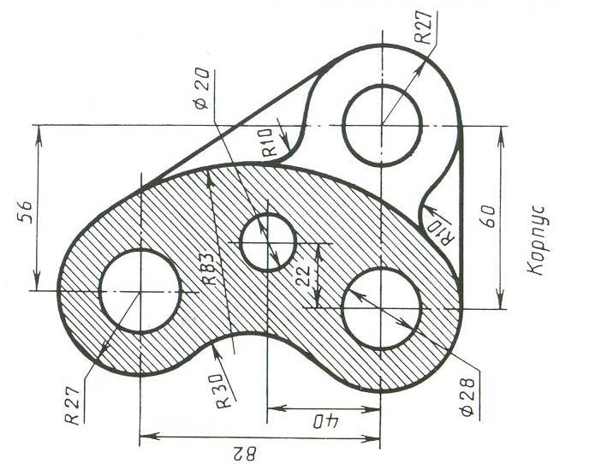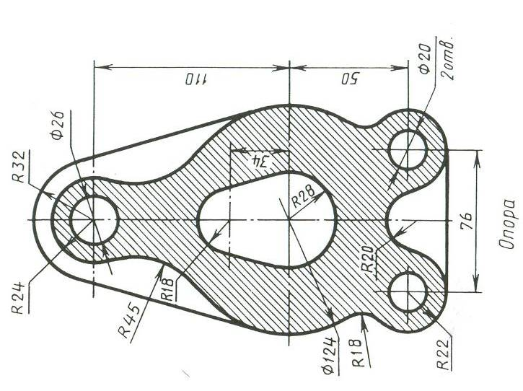
Типовые деталИ

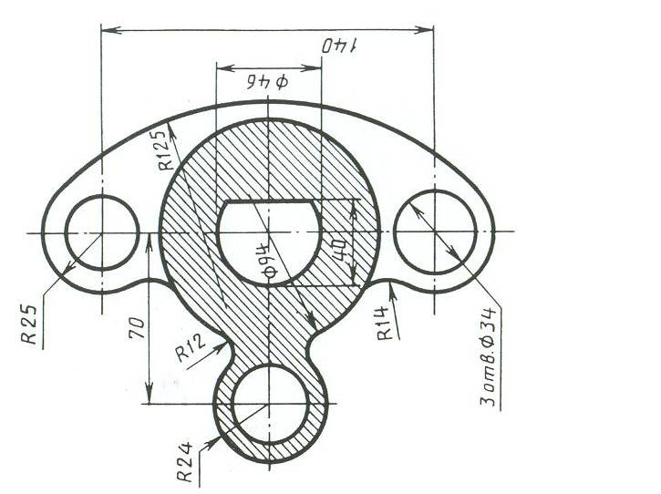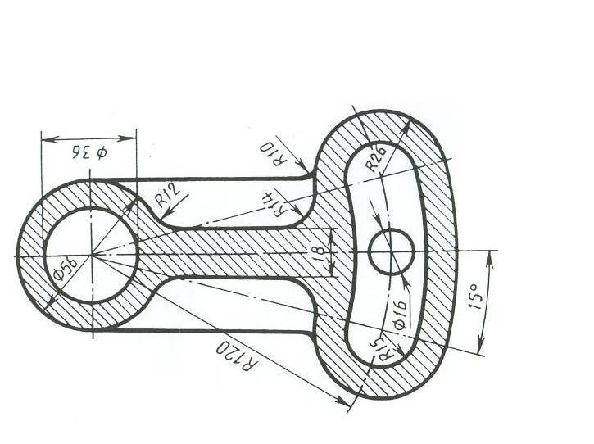

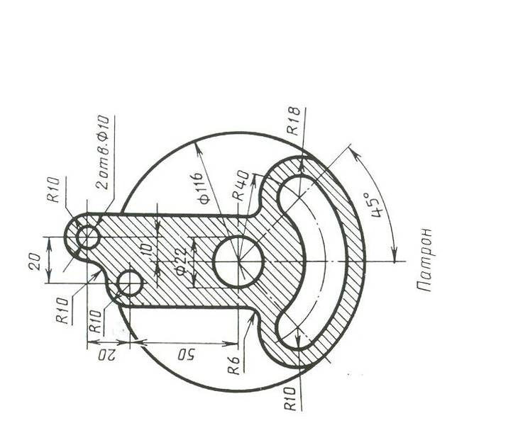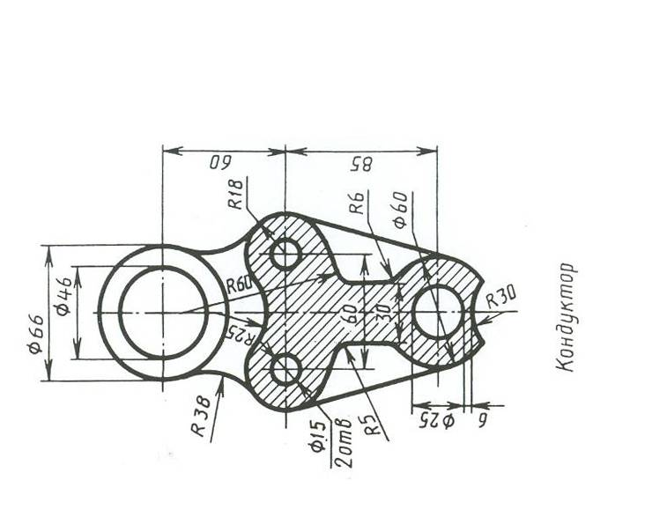

Приложение 6

к Положению о региональном конкурсе по 3d моделированию

среди обучающихся профессиональных образовательных организаций Волгоградской области

Конкурсное задание для 2-го модуля
1. По чертежам деталей создать их 3D модели
2. Создать сборочную 3D модель и выполнить сборочный чертеж
3. Составить спецификацию

Готовая 3D модель

